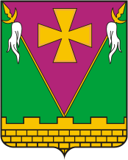

АДМИНИСТРАЦИЯ ЮЖНО-КУБАНСКОГО СЕЛЬСКОГО ПОСЕЛЕНИЯ ДИНСКОГО РАЙОНА

ПОСТАНОВЛЕНИЕ

от 26.06.2023_ № __699__ поселок Южный

О присвоении наименований переулкам, расположенным в границах земельных участков с кадастровыми номерами 23:07:0302000:9105, 23:07:0302000:9106, 23:07:0302000:9107, 23:07:0302000:9108, 23:07:0302000:9109 в поселке Южный Динского района Краснодарского края

В соответствии с Правилами присвоения, изменения и аннулирования адресов, утвержденными постановлением Правительства Российской Федерации от 19.11.2014 № 1221, Положением о порядке присвоения наименований (переименований) улицам, площадям, иным составным частям населенного пункта, установления нумерации домов, установки указателей с наименованиями улиц и номеров домов, присвоения адресов объектам недвижимости на территории Южно-Кубанского сельского поселения Динского района», утвержденным решением Совета Южно-Кубанского сельского поселения от 30.09.2011 № 38, руководствуясь Уставом Южно-Кубанского сельского поселения Динского района, на основании заключения комиссии по присвоению наименований (переименований) улиц и иным составным частям поселка Южный от 26.06.2023, п о с т а н о в л я ю:
1. Присвоить следующие наименований переулкам, расположенным в границах земельных участков с кадастровыми номерами 23:07:0302000:9105, 23:07:0302000:9106, 23:07:0302000:9107, 23:07:0302000:9108, 23:07:0302000:9109 в поселке Южный Динского района Краснодарского края:
- Российская Федерация, Краснодарский край, Динской муниципальный район, сельское поселение Южно-Кубанское, Южный поселок, Тимашевский переулок;
- Российская Федерация, Краснодарский край, Динской муниципальный район, сельское поселение Южно-Кубанское, Южный поселок, 2-й Новокубанский переулок;
- Российская Федерация, Краснодарский край, Динской муниципальный район, сельское поселение Южно-Кубанское, Южный поселок, 3-й Новокубанский переулок;
- Российская Федерация, Краснодарский край, Динской муниципальный район, сельское поселение Южно-Кубанское, Южный поселок, 2-й Ейский переулок;

- Российская Федерация, Краснодарский край, Динской муниципальный район, сельское поселение Южно-Кубанское, Южный поселок, 3-й Ейский переулок.
2. Утвердить схему расположения переулков, согласно приложению к настоящему постановлению.
3. Общему отделу администрации Южно-Кубанского сельского поселения (Салимжанова) официально обнародовать настоящее постановление и обеспечить его размещение на официальном сайте администрации Южно-Кубанского сельского поселения Динского района в информационно-телекоммуникационной сети «Интернет в разделе «Документы».
4. Постановление вступает в силу после его официального обнародования.

Исполняющий обязанности главы
администрации Южно-Кубанского
сельского поселения И.Е. Кабашный

ЛИСТ СОГЛАСОВАНИЯ
проекта постановления администрации Южно-Кубанского сельского
поселения Динского района от________________ № _______
«О присвоении наименований переулкам, расположенным в границах земельных участков с кадастровыми номерами 23:07:0302000:9105, 23:07:0302000:9106, 23:07:0302000:9107, 23:07:0302000:9108, 23:07:0302000:9109 в поселке Южный Динского района Краснодарского края»

Проект внесен:  Отделом жилищно-коммунального  хозяйства, малого и среднего бизнеса  администрации Южно-Кубанского  сельского поселения Динского района  Начальник отдела | И.Е. Кабашный
Составитель проекта:  специалист 1-й категории отдела  жилищно-коммунального хозяйства,  малого и среднего бизнеса | О.М. Казачек
Проект согласован:
Исполняющий обязанности  начальника общего отдела  администрации Южно-Кубанского  сельского поселения Динского района | Д.Р. Салимжанова
Ознакомлена:  Инспектор МКУ «ХТО ЮКСП» | О.С. Нагорная

Приложение
к постановлению администрации
Южно-Кубанского сельского поселения Динского района
от_______________№ _________
СХЕМА РАСПОЛОЖЕНИЯ ПЕРЕУЛКОВ

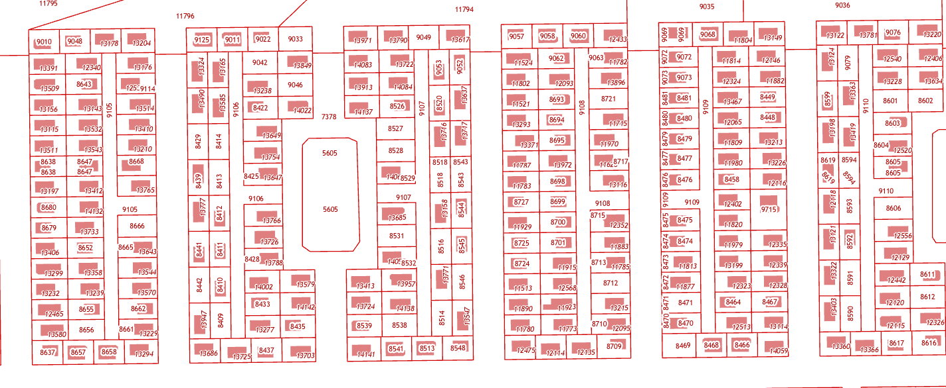

ПЕРЕУЛОК 3-ЙЕЙСКИЙ

ПЕРЕУЛОК 2-Й ЕЙСКИЙ

ПЕРЕУЛОК 3-Й НОВОКУБАНСКИЙ

ПЕРЕУЛОК 2-Й НОВОКУБАНСКИЙ

ПЕРЕУЛОК ТИМАШЕВСКИЙ

